Giovedì 23 ottobre 2014
Sala Perani
20.30 – 22.30
Via Cappuccini 10 – Albino
SERATA MORONI
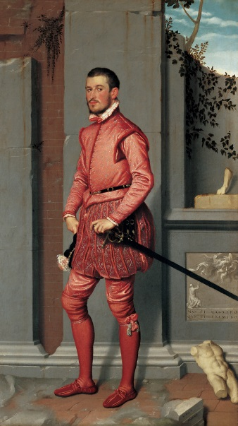
Programma
Ore 20.30: Introduzione alla serata: “ Arte e fragilità cognitiva” – Marco Fumagalli e Vania Martinelli – Fondazione Honegger

Ore 20.40: “L’artigiano pittore” – Giampiero Tiraboschi – Ricercatore d’archivio

Ore 21.30” Un Genio da scoprire” – Dott.ssa Mara Filisetti – Dott.ssa In Scienze dei Beni Culturali

Durante la serata sarà possibile osservare i ritratti di alcune opere del Pittore Albinese che verranno inserite presso il Nucleo Alzheimer e che sono state scelte da alcuni dei Residenti durante attività guidate.

